PROJEKT PWM BREATHING LED
Cílem projektu je implementace digitálního systému pro plynulé řízení jasu všech 16 LED diod na desce Nexys A7-50T. Jas diod se periodicky mění (lineární nárůst a pokles), čímž simuluje efekt „dýchání“.
Členové týmu:
- Robin Klapetek
- Pavel Korec
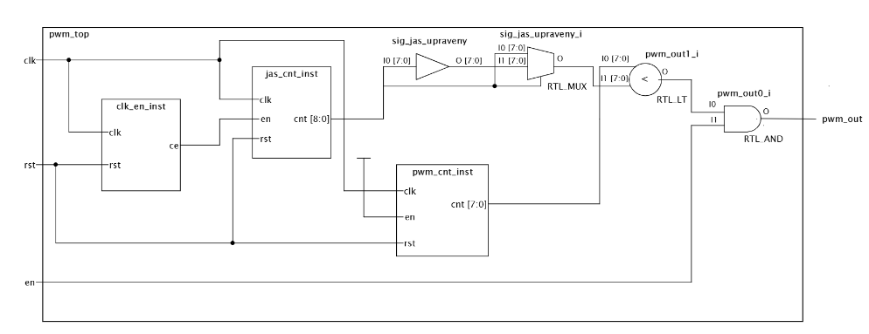
Schéma
Chybi sbernice, dynamicky porty
Simulace
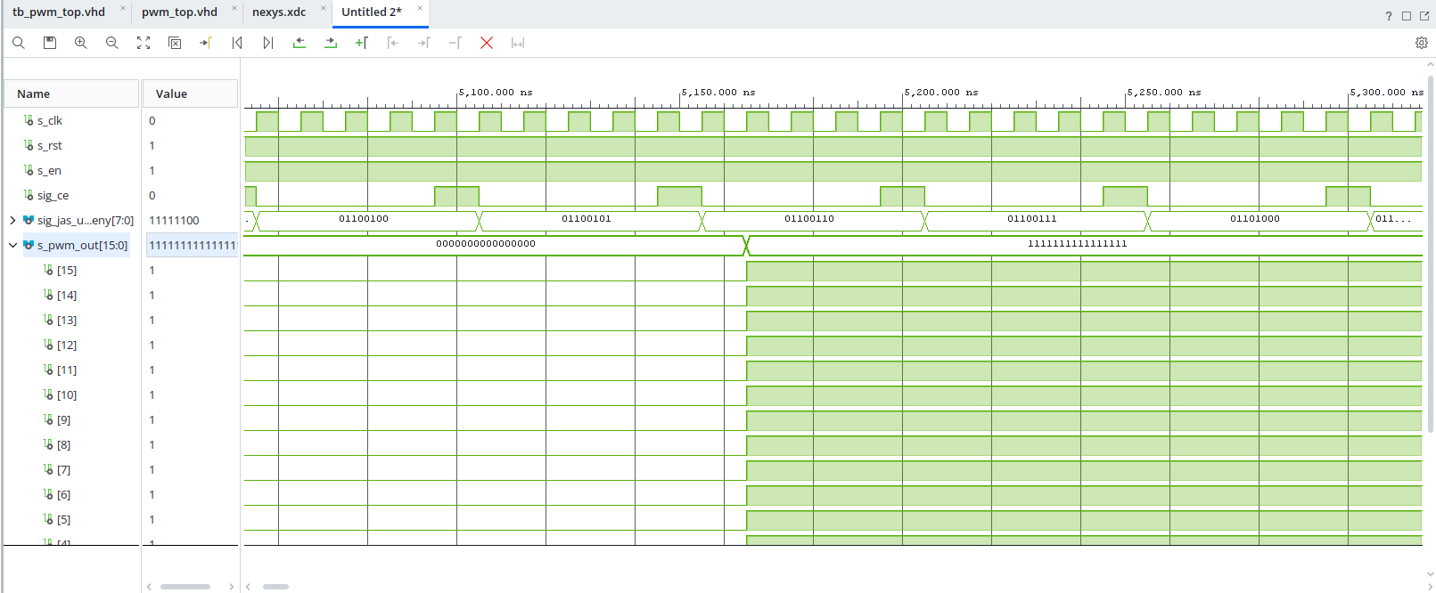Přechod LED ze stavu kdy nesvítí do stavu kdy svítí

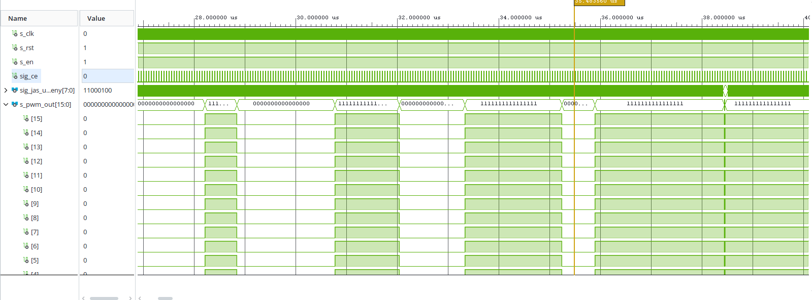
LED blikají, ale blikají tak rychle, že to lidské oko nevídí a tím se vytváří efekt postupného „dýchání“.
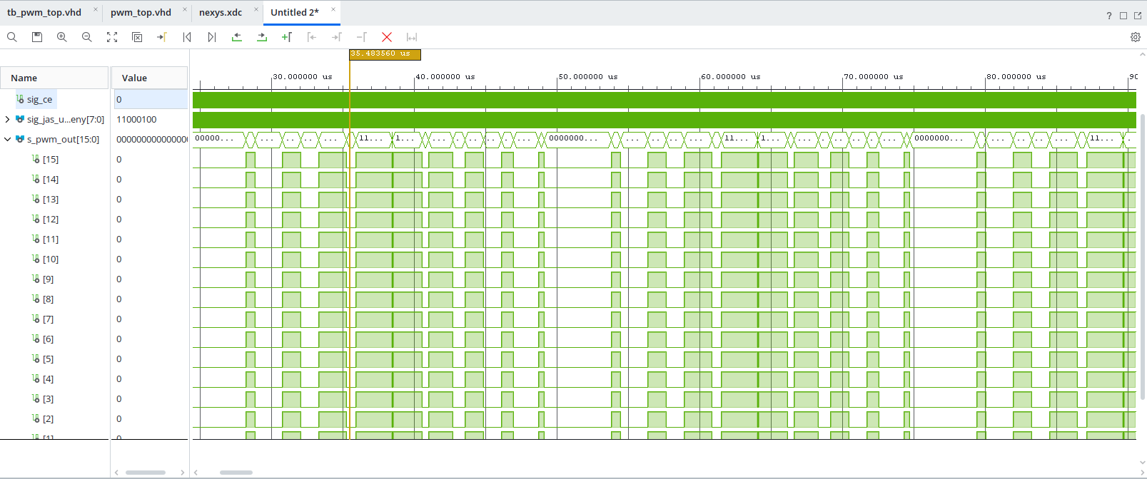

Simulace potvrzuje správnou funkci PWM modulu. Na průběhu s_pwm_out je patrná změna střídy v závislosti na rostoucí hodnotě signálu sig_jas_upraveny. Signál sig_ce korektně generuje pulzy pro inkrementaci jasu. Všech 16 kanálů výstupní sběrnice vykazuje identický průběh, což potvrzuje synchronní dýchání všech LED.

